Titre:Mendeleiv
fait par Sandrine Labbé, Darren Talmadge et
samuel lachance
nom: Mendeleiv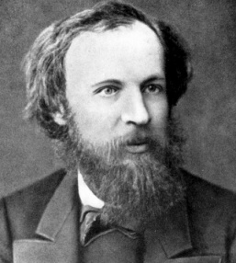
nom au complet: dimitri Mendeleiv
nationalité: russe
période de temps:8 février 1834 2 février 1907
découverte: le tableau périodique